《计算机应用基础》主观题附件下载及答案上传提交操作说明
一、主观题附件下载
鼠标单击在题目下方附件，弹出“离开此网站”对话框，选择“离开”按钮，即可下载题目附件。
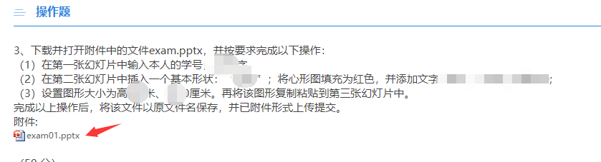
题目附件下载
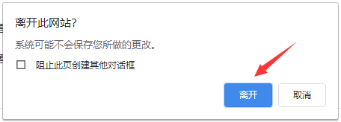

二、主观题答案上传提交
考生在本地计算机中按照要求完成操作以后，回到在线考试页面，按要求上传提交图片或文档附件。
1）鼠标单击答题区输入框工具栏中“图片”按钮 上传图片或“附件”按钮上传文档。
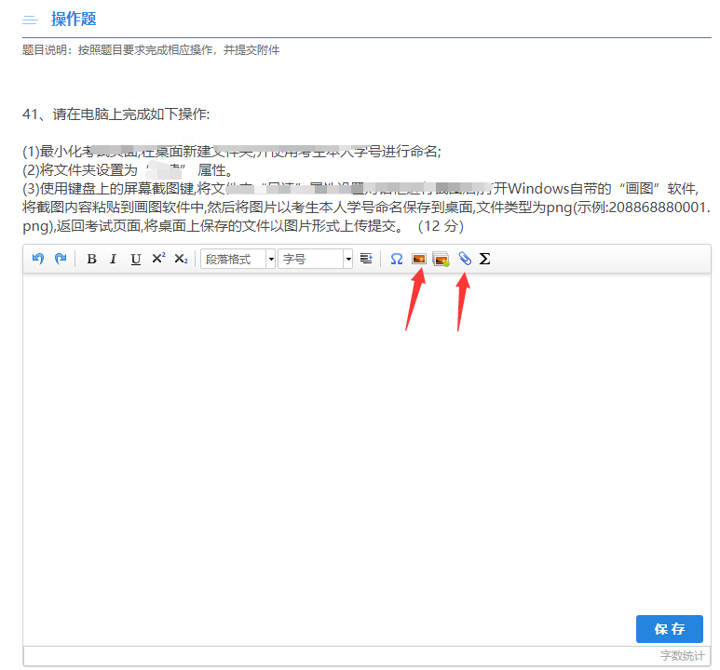
2）在弹出的“附件”对话框中选择“点击选择文件”。
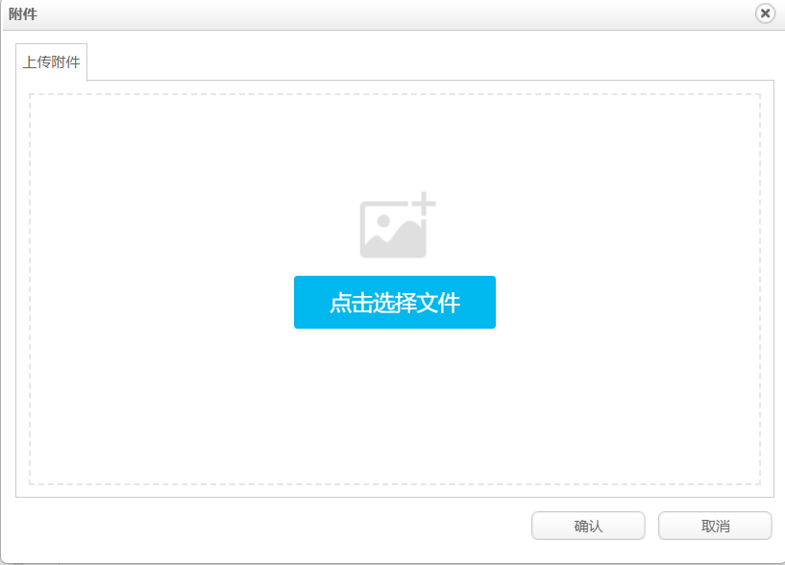
3）在弹出的“打开“对话框中选择操作完成的文档，然后单击“打开”按钮。
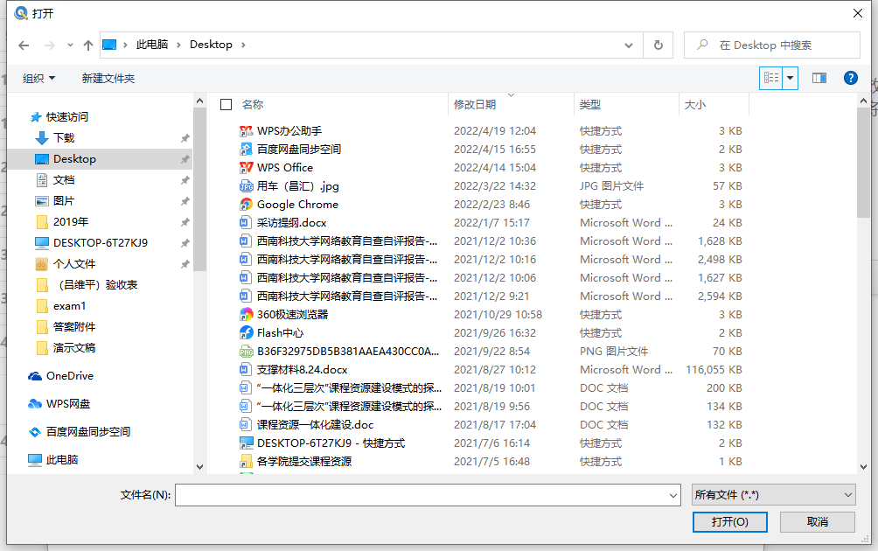
4）在“附件”对话框中单击“开始上传”按钮，然后单击“确认”按钮即可。
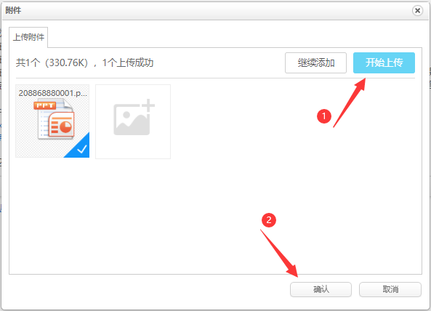
5）最后单击输入框下方的“保存”按钮。
